下图是1～18号元素原子最外层电子数与原子核电荷数的关系图。试回答：

（1）一个水分子中的原子核数和质子数分别是（ ）

A. 3；10 B. 3；3 C.　10；3 D. 10；10

（2）一个Mg2+核外的电子数是（ ）

A. 2 B. 12 C. 10 D. 10

（3）和C l- 的最外层电子数相同的原子分别是（ ）

A. Ne、Al B. Ne、A r C. He、A r D. K、Ne

（4）通过对下图的分析，你能发现的规律有（ ）

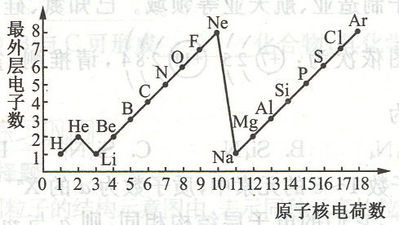

A. 随着原子核电荷数的递增，元素原子的最外层电子数呈周期性变化

B. 原子中最外层电子数小于4的元素一般为金属元素，易失去电子

C. 最外层电子数大于或等于4的元素一般为非金属元素，易得到电子

D. 以上答案全都正确

解析：

本题考查原子结构、最外层电子数与核电荷数之间的关系，一个水分子中含有两个氢原子和一个氧原子，所以有3个原子核，1个氢原子有1个质子，共有2个氢原子，1个氧原子有8个质子，故共有10个质子。

1个镁离子是在镁原子基础上失去2个电子而形成的，故有12－2＝10个电子，氯离子的最外层应有8个电子，与Ar或Ne原子的最外层电子数相同。

图像呈现的规律是开放性的，元素的性质由原子最外层电子数决定，最外层电子数出现周期性的变化，则元素的性质也将呈现周期性变化规律。原子中最外层电子数小于4的元素一般为金属元素，易失去电子；最外层电子数大于或等于4的元素一般为非金属元素，易得电子；最外层电子数为8个（氦为2个）的元素为稀有气体元素。

答案：（1）A； （2）C；（3）B； （4）D